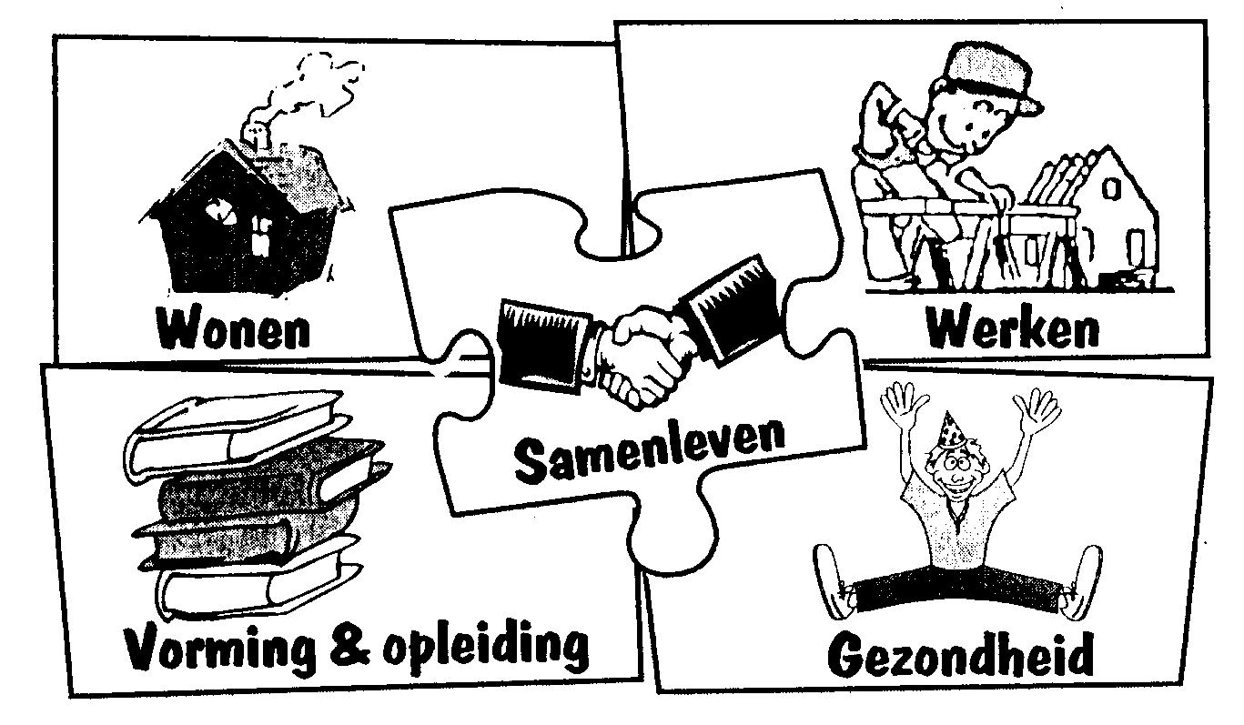

Stedelijke adviesraad voor welzijn Ronse
Werkgroep ouderen
Verslag vergadering van 23 april 2019

Aanwezig: De Keyster Rita, Lootens Nadine, Vandenhecke Marcel, Vandenhoucke Daniël, Vanderkimpen Magda, Vandorpe Terry, Vanmeerhaeghe J. Claude, Ghislain Lison, Ingrid Van Calster, Patrick Aelvoet, Balcaen Luc

Verontschuldigd: Van Glabeke Bérenice, Flamant Mia, Sabrina D’Haeyer, Vandevelde Gerardine, Michel Stockman, Joris Vandenhoucke

Agenda
Kandidaat lid: Pierre Velghe

Agendapunt vergadering van 25 maart 2019:
Advies ivm. toewijzing van sociale woningen
De werkgroep ouderen van de stedelijke adviesraad voor welzijn kan zich vinden in de voorwaardenwijziging voor de toewijs van sociale woningen in Ronse. Ze onderstrepen het belang van de sociale binding met Ronse.

- Organisatie Fiertel ( per bus )
Momenteel is er nog niet veel interesse. Maar er is ook nog geen actieve werving gedaan.
Sabrina heeft laten weten dat het organisatorisch niet haalbaar is voor Kammeland. Vanuit de Linde is er nog geen reactie.
Een liftbus is moeilijk op vrijdag.
Beslissing: Laten het toch plaats vinden op vrijdag 7 juni.
Afspraken:
- Vertrek parking Delhaize om 13.30u
- Tussenstop in Rosco ( aanbod van koffie en versnapering )
- Terug om 17u
- Bijdrage 12 €
- Inschrijving bij Luc Balcaen voor 1 juni 2019
- Terry maakt afspraken met bus.
- Gids is Yves Lenoir, voorzien eventueel ook in een tweede gids Isabelle.
- Luc zorgt voor een Flyer, wordt digitaal doorgestuurd aan de leden. Verder wordt de activiteit bekend gemaakt via de stadskanalen.

- Dienstencentrum De Hoge Winde
Machtelt heeft per mail laten weten dat ze lid wil worden van de algemene vergadering van de stedelijke adviesraad voor welzijn. Ze wordt geen lid van de werkgroep ouderen.
De werkgroep betreurt deze beslissing. Toch willen we hen verder op de hoogte houden van de werking van de werkgroep.

- Ouderenconsulent
De werkgroep ouderen wil het lokaal bestuur overtuigen van de noodzaak van een ouderenconsulent. Ze wil hieromtrent een advies formuleren en in gesprek gaan met het stadsbestuur.
De ouderenconsulent zou een profiel maatschappelijk assistent moeten zijn en gehuisvest in het sociaal huis.
Mogelijke opdracht:
- Detectie van noden bij ouderen.
- Ontwikkelen van activiteiten en initiatieven
- Beleidsvoorbereiding
- Brug met de werkgroep ouderen – secretariaat
- Organiseren van een zitdag of huisbezoeken. Ouderen kunnen er terecht met alle vragen en problemen.
- …
Opmaak van een nota ( Luc )
- Varia

- Sheherazade is vastgelegd voor het seniorenfeest van 1 oktober ( dag van de senioren )
Ook Grijkoort zou een dessertbuffet, vieruurtje,… kunnen aanbieden. Er wordt verder geïnformeerd bij Grijkoort.
Naam feest: Bellenfeest? 1 Oktoberfeest?

- De werkgroep zal een eigen programma uitwerken voor de week van de senioren ( 18- 24 november )
Terry en Luc nemen contact op met sportdienst voor de uitwerking van een sportdag op maandag 18.11.2019 en met de cultuurdienst voor een culturele activiteit gericht op ouderen.

Op 23 en 24 november behouden we het bezoek aan de woonzorgcentra met een bloemetje.

- Uitnodiging ouderenbeleidsparticipatie op 7 mei in gent. Terry laat weten dat er niemand kan aanwezig zijn.

De volgende vergadering vindt plaats op donderdag 23 mei om 14u in het stadhuis ( annexe ).

Verslaggever: Luc Balcaen

